Обласне управління освіти і науки, молоді та спорту
Сумської обласної держадміністрації
Комунальна установа Сумська спеціалізована школа
І – ІІІ ступенів № 10
ім. Героя Радянського Союзу О. А. Бутка

Виконала:
учениця 9 класу
Діденко Анастасія
Керівник проекту
вчитель:
Темченко І. Г.

Суми – 2011
Послідовність проектування виробу

- Організаційно-підготовчий етап.
  - Історія косметички.
  - Види косметичок.
  - Призначення виробу , що проектується.
  - Вимоги до косметички.
2. Етап конструювання
  - Технічна пропозиція.
2.1.1. Аналіз та художнє оформлення моделей – аналогів.
    - Робочий ескіз моделі з описом.
2.2. Розробка технічного проекту.
    - Вибір матеріалів.
    - Перелік необхідних інструментів і обладнання.
    - Розмірна характеристика.
    - Картка витрат матеріалів на виріб.
3. Технологічний етап
3.1. Технологічна послідовність виготовлення косметички.
4. Заключний етап
4.1. Розрахунок собівартості виробу.
4.2. Товарний знак.
  - Реклама.

1. Організаційно – підготовчий етап

Що таке косметичка?
Косметичка – невеличка сумочка, яка використовується для зберігання косметики, засобів гігієни та інших дрібничок або як упаковка для подарункового набору. Косметички, як правило, більші за портмоне (гаманець), але меньші за сумку. Прототипом сучасної косметички – маленької сумочки з ароматними дамськими хитрощами – був футляр-несесер з фарбами й інструментами для догляду за обличчям. Ці футляри вважалися ознакою багатства.
Косметички - це одна із гілок еволюції стародавнього гаманця, який у давні часи носився на підв’язках, ховаючись у складках жіночого одягу. І тепер вони бережно зберігають у собі помади, лаки, туші та пудрениці.

1.1. Історія косметички
За даними археологічних розкопок люди користувалися косметикою більш як 10 тисяч років. Найдавнішим засобом для прикраси зовнішності можна вважати виготовлений на основі свинцю білий порошок із іранських печер, у яких мешкали мисливці кінця льодовикового періоду. Історики вважають, що давні люди використовували білий порошок як пудру, а вохру – як рум’яна. Приблизно в той же час люди стали користуватися дзеркалами. Найдавніші пристосування для контролю за зовнішністю були виготовлені близько 4,5 тис. років до нашої ери і розкопані на території сучасних Азербайджану та Ірану.
Один із найдавніших косметичних наборів був знайдений на північному сході Ізраїлю на західному березі Тиверіадського озера, де розкопали руїни давнього міста Магдали. Під товстим шаром землі століття пролежали замуровані глиняні амфори та скляні ампули з олією та ароматичними засобами початку І ст. нашої ери. Францисканські ченці, які вели розкопки, вважають, що подібними бальзамами могла користуватися біблійна Марія Магдалина, яка змазувала ноги Ісуса Христа.
У центральній Японії розкопана середньовічна косметичка, яка гарно збереглася. Знахідка була виготовлена в місті Нісівакі префектури Хего, де історики досліджували жіноче захоронення кінця періоду Хейан (794 – 1192). Археологи знайшли залізні ножиці та щипчики завдовжки відповідно 17см і 8,5см, дев’яти сантиметрове бронзове люстерко з Китаю та два горщики 6 і 5,7см в діаметрі: один глиняний і один фаянсовий. Відповідно, у керамічній посудині зберігалися мазі чи парфуми. Та жінка, якій належали щипчики, можливо, була родичкою місцевого правителя, якого призначили за наказом із сусідньої префектури Кіото. Там знаходилася давня столиця Японії – місто Хейан, яке дало назву всьому хронологічному періоду. У цей час панував у Японії мир (слово «хейан» у перекладі означає мир, спокій), місцева культура відчувала сильний вплив із Китаю, про що свідчить розкопане люстерко.
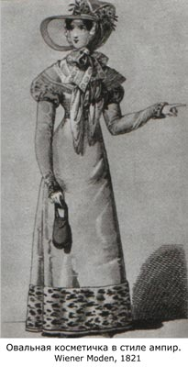
Першими зразками косметичок можна вважати невеличкі сумочки, які почали носити жінки ще в Середньовіччі. У ті часи розмір косметички був протилежний матеріальному статку її власниці – чим менша косметичка, тим вищий соціальний статус жінки. Косметичка того часу прикрашалась дорогоцінними каменями і була справжнім витвором мистецтва.
У XVIII столітті з’явилися жіночі сумочки «Помпадур», які так назвали на честь фаворитки короля Людовіка XV. «Помпадури» виготовляли з оксамиту і мережива. Носили в таких сумочках виключно косметику, хустинки та рукоділля, яким модно було займатись на світських вечерях.
У ХІХ столітті жінки часто мали декоративні сумочки для швацького приладдя та інших дрібничок. Деякий час популярними були сумочки на довгій вервечці.
У ХХ столітті у виробництві косметичок почали використовувати штучні (синтетичні) матеріали. Невеликі сумочки мали місце в колекціях багатьох відомих дизайнерів одягу та аксесуарів.
В останній час з’явилося декілька нових напрямів у виготовленні сумок і косметичок: використання натуральних та штучних матеріалів, косметички з фотографіями.

Про що розповість косметичка?
- Косметичка, у якій не дуже багато предметів, але є все необхідне (туш, тіні, тональний крем, рум’яна і губна помада), говорить про спокій, скромність, урівноваженість своєї власниці.
- Великі, занадто переповнені косметички, у яких зберігається весь арсенал краси, від рейсфедера до крему від зморшок, навпаки, говорить про невпевненість у собі. Така жінка ніби прагне мати під рукою своєрідного рятівника на всі випадки життя.
- Якщо у великій косметичці все охайно розкладено, то її господарка – ділова жінка, лідер, їй потрібно, щоб було легко знайти будь-яку річ, не витрачаючи багато часу.
- Якщо маленька косметичка наповнена вщент, ця жінка постійно поспішає, завжди спізнюється, має веселий та непостійний характер, часто змінює макіяж і не може знайти той, який їй личить.
- Прямі, правильної форми і неяскравих кольорів флакони парфумів, тюбики для туші та помади говорять про перевагу чоловічих якостей у характері господарки косметички – тому вона підсвідомо використовує чоловічі форми. Ця жінка має мету, вдало веде господарство, у стосунках із протилежною статтю прагне домінувати.
- Якщо в косметичці зібрані упаковки фантазійних форм та яскравих кольорів, її власниця непосидюча, не економить кошти, здатна жити одним днем, непостійна у стосунках із чоловіками. Такими речами вона намагається урізноманітнити своє життя, наповнити його чимось яскравим та незвичайним.

1.2. Види косметичок
Косметичка сучасної дівчини – справжня загадка природи, яка непідвладна законам фізики. Подумайте самі: у цьому крихітному просторі необхідно умістити все, що може стати тобі необхідним у будь-який ситуації, у будь-який час доби, незалежно від сезону. Несподіване побачення, ділова зустріч, поїздка за місто, на бал, на край світу – та хіба мало, що може статися, життя непередбачуване!
Жіноча косметичка може бути напрочуд різною: крихітною, як футляр для помади, чи великою, як валіза. Усе залежить від її ролі: домашньою, офісною чи дорожньою.
Домашня косметичка
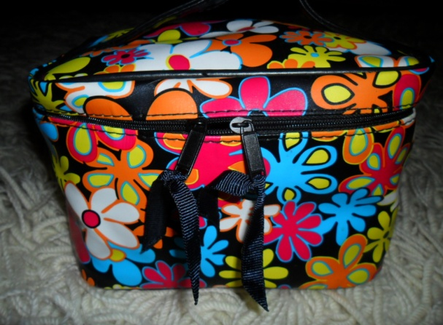
Як правило, удома в жіночій косметичці панує безлад: частина косметичних засобів знаходиться на полицях біля дзеркала у ванній кімнаті ( нічні та денні креми, засоби для вмивання, догляду за тілом), частина – на комоді у спальній кімнаті (декоративна косметика, лаки для нігтів, косметичні аксесуари – щіточки, пінцети, манікюрне приладдя, ванні палички). Інші засоби догляду за шкірою можуть знаходитися в різних кімнатах. Насправді косметичні засоби в домашніх умовах найкраще зберігати в спеціальній домашній косметичці, це допоможе вам не розбити флакончики, не зламати коробочки і не розгубити косметичні засоби. Домашня декоративна косметика вимагає для свого зберігання великої ємкості, в якій можна виділити відділення для губних помад, туші, тіней та рум’ян. Усі косметичні засоби гарно зберігаються у великій косметичці, яку можна прикріпити до стіни, з великою кількістю кишеньок чи в сумочці з м’якими стінками, прокладеними тонким поролоном, синтепоном, а також в жорсткому кейсі.
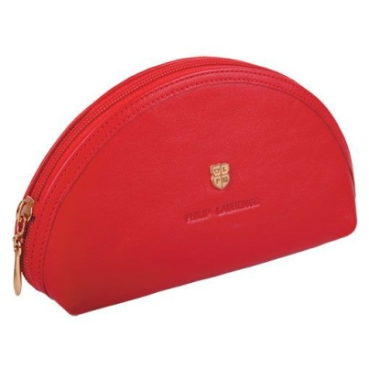
Офісна косметичка
Протягом робочого дня ми не використовуємо весь арсенал косметики, який маємо вдома, тому для роботи потрібна невеличка жіноча косметичка на застібці, яка не займає багато місця в сумці. Найкраще, якщо вона буде прозорою, це допоможе побачити якнайшвидше необхідну річ. Набір офісної косметики повинен бути якнайменшим і складатися із найнеобхідніших предметів, які легко використовувати:
- компактної пудри,
- помади,
- олівця для губ,
- пилочки для нігтів,
- невеликого флакончика парфумів.
Вміст ділової жіночої косметички повинен відповідати смакам господарки. Якщо ви рідко користуєтеся пудрою, то не беріть її з собою. Декому потрібен коректор, щоб приховувати недоліки шкіри, наприклад, запалення, для цього необхідно мати в косметичці тональний олівець. Якщо для денного макіяжу ви використовуєте тіні для повік, то краще обрати тіні-олівець.
Жіноча косметичка – це частина іміджу жінки. Не користуйтеся випадковими гаманцями чи пакетами – вони не на вашу користь, так як характеризують вас як неохайну жінку. Особиста косметичка розповість про ваші смаки до косметики тієї чи іншої фірми. Логічно, якщо в ній буде знаходитись «фірмовий» набір.
Дорожня косметичка
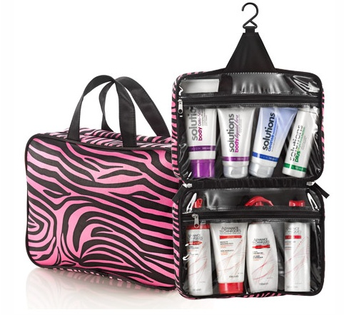
У будь-яку поїздку, чи то відпочинок чи відрядження, кожна жінка прагне взяти з собою весь свій косметичний арсенал, бо завжди прагне дарувати красу та чарівність. Дорожній пластиковий кейс (несесер) являється найкращим косметичним саквояжем. У ньому зручно розмістити усі флакони з тоніком, шампунем, кондиціонером та інші гігієнічні засоби, декоративну косметику. У ньому знайдеться місце навіть для компактного фена, бігудів та засобу для волосся. Замінити несесер можна м’якою косметичкою з великою кількістю кишеньок. Парфуми та пляшечки з іншими рідинами необхідно розмішувати тільки вертикально. Краще великі пляшечки замінити маленькими. Спеціально для поїздки намагайтеся придбати невеликі косметичні засоби в невеликій тарі по 15-20 грамів. Візьміть в дорогу те, що найбільш необхідне, одну помаду для денного і одну для вечірнього макіяжу.

1.3. Призначення виробу, що проектується
Косметичка – це в першу чергу модний аксесуар, показник гарного смаку і стилю власниці, який придає шик та елегантність образу. Зберігати косметичні приладдя у такій косметичці не просто зручно, але й приємно. Для жінки дуже важливо почувати себе неповторною, елегантною, зовні бездоганна косметичка здатна підкреслити цю жіночу неповторність, така косметичка допоможе виділитись серед інших і звернути на себе увагу. Звичайно ж якість такої косметички повинна бути найкраща – висмикані нитки або ще які-небудь огріхи не повинні зіпсувати настрій власниці і зовнішній вигляд.

1.4. Вимоги до косметички

Потрібно визначитися, яким повинен бути мій виріб. Перш за все – красивим, потрібним, зручним у користуванні, недорогим, мати естетичний та оригінальний вигляд.
Конструкція косметички буде залежати від її функціонального призначення: домашня, офісна чи дорожня.

Основними задачами при цьому виступатимуть наступні:
а) експлуатаційні:
- виготовлення функціональної сумочки-косметички
- виготовлення зручної в експлуатації косметички
- створення варіанту сумочки, який би використовувався виключно за призначенням;
б) технологічні:
- використання підходящих та міцних матеріалів при виготовленні виробу
- застосування стандартних технологій та обладнання при роботі з матеріалами
- використання доступної для розуміння та легкої методики виконання виробу
г) естетичні:
- створення оригінального, особливого на вигляд виробу, здатного викликати захоплення
- виготовлення красивої, привабливої, з елементами декору речі
- створення сумочки, яка відображатиме гармонійне кольорове рішення та підходитиме під інші аксесуари, одяг чи взуття жінки
- виготовлення акуратного виробу, пророблення «тонкої роботи»
д) економічні:
- використання матеріалів, яким характерне оптимальне співвідношення ціни та якості
- виготовлення виробу, який коштуватиме не більше, ніж справжній дизайнерський варіант
- використання мінімум затрат праці та часу
- виготовлення виробу з можливістю отримання подальшого економічного ефекту (можливістю продажу) та ефективності (отримання прибутку).

2. Етап конструювання

2.1. Технічна пропозиція
2.1.1. Аналіз та художнє оформлення моделей – аналогів
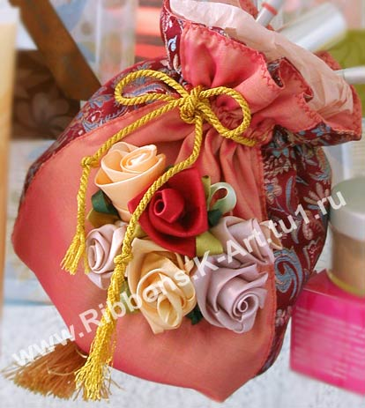

Модель № 1.

Косметичка виконана у вигляді мішечка з тканин рожевої та червоної з візерунком. Оздоблюється розами, виконаними з атласної стрічки. Зав’язується за допомогою золотого шнурка.

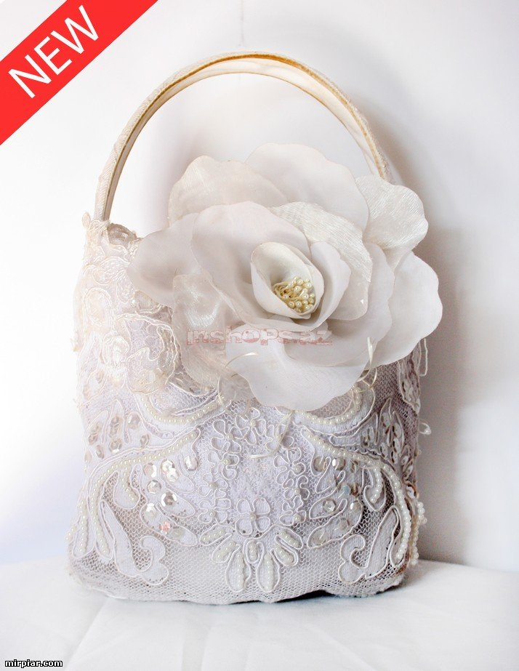
Модель № 2.
Косметичка має форму невеликої сумочки. Оздоблена у стилі вінтаж: квіткою з органзи,

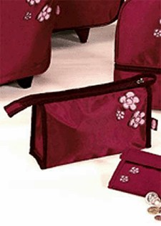
Модель № 3.
Косметичка прямокутної форми, виготовлена з плащьовки вишневого кольору, оздоблена світло-рожевими квіточками.

Аналіз моделей – аналогів виробу відповідно до поставлених вимог
Таблиця
№  з/п | Характеристика виробу | Модель 1 | Модель 2 | Модель 3
1. | Відповідність  призначенню | + | + | +
2. | Оригінальність конструкції | - | + | -
3. | Доступні матеріали | + | - | +
4. | Композиційне  рішення | + | + | -
5. | Практичність | + | - | +
6. | Економічність | + | - | +
7. | Складність виготовлення | + | + | -
Всього | Загальна кількість позитивних ознак | 6 | 4 | 4

Висновок
Проаналізувавши моделі-аналоги, я прийшла до такого висновку, що косметичку буду виготовляти з доступних та легких в обробці матеріалів, а саме таких, які запропоновані у моделі №3. Використаю елементи вінтажа (модель №2), а саме оздоблення розами (модель №1), застосую вишивку бісером.

2.1.2. Робочий ескіз моделі з описом
Дослідивши види косметичок я вирішила виготовити офісну косметичку, яка буде зручною у використанні та зберігатиме необхідну косметику. Вона буде виготовлена у вигляді сумочки з м’якими стінками. Колір косметички буде відповідати кольору сумки, де буде носитися косметичка . Сумочка застібається на тасьму-блискавку. Прикрашається за допомогою троянд, виготовлених з органзи, та мережевною тканиною, вишитою бісером.
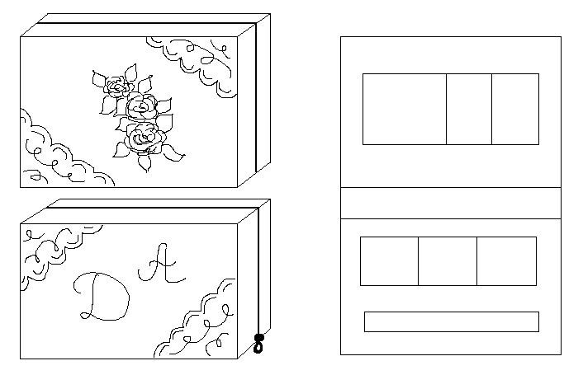

2.2. Розробка технічного проекту
2.2.1.Вибір матеріалів

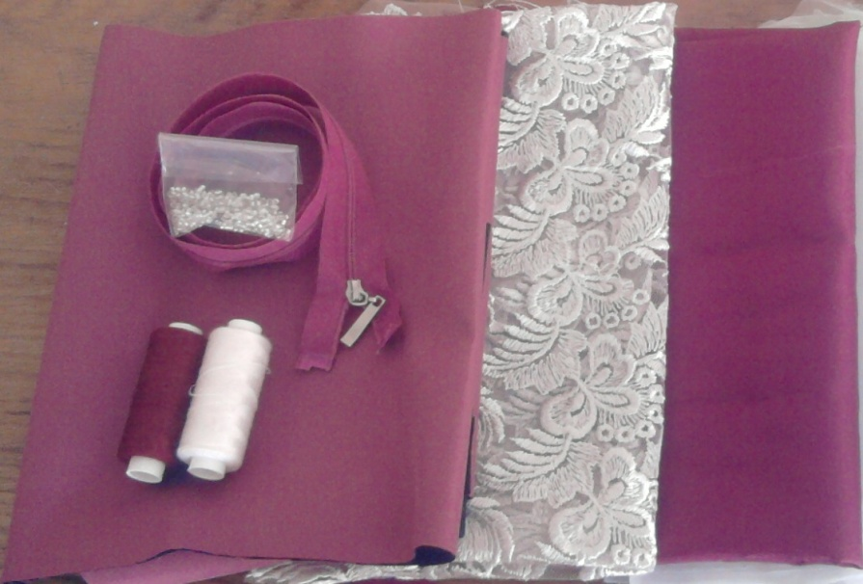

Для оздоблення:

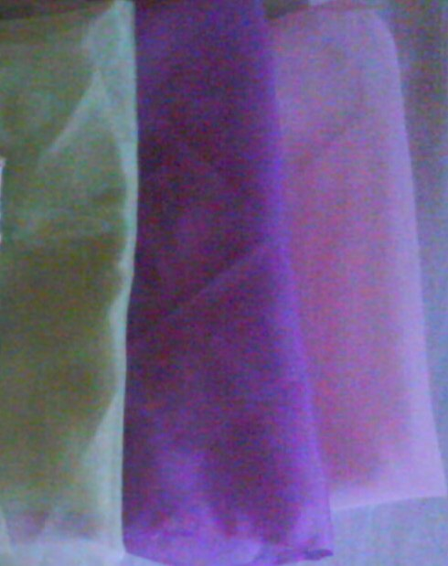

2.2.2. Перелік необхідних інструментів і обладнання

№  з/п | Найменування  інструменту та обладнання | Зображення  інструментів та обладнання
1. | Праска | 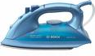
2. | Прасувальна дошка
3. | Простий олівець
4. | Лінійка
5. | Крейда кравецька | 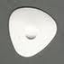
6. | Голки | 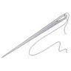
7. | Ножиці | 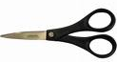
8. | Наперсток | 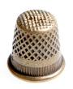
9. | Швейна машинка | 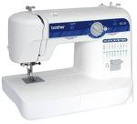
10. | Булавки | 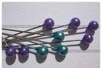
11. | Сантиметрова стрічка | 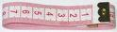

2.2.3. Розмірна характеристика

Виріб має бути не громіздким (сума довжин трьох сторін не має перевищувати 600мм). Запропонований виріб повинен мати естетичний і оригінальний вигляд.

2.2.4. Картка витрат матеріалів на виріб
Специфікація матеріалів для косметички
№ з/п | Найменування матеріалів | Розміри деталей, см | Кількість деталей, шт. | Витрати матеріалів,  м п
Для виготовлення косметички
1. | Тканина – плащова  вишневого кольору  - бокові частини  - нижня частина  - верхня деталь | 20х15  15х4  50х2 | 2  1  2
2. | Підкладка | 20х15  15х4  50х2 | 2  1  2
3. | Застібка-блискавка | 50 см | 1
Для оздоблення
4. | Тканина – органза для троянд:  - пелюстка велика  - пелюстка середня  - листочки (різних  розмірів) |  | 11  5  9
5. | Бісер |  |  | 2 пачки
6. | Нитки швацькі |  |  | 1 котушка

3. Технологічний етап
3.1. Технологічна послідовність виготовлення косметички
№  з/п | Послідовність операції | Інструменти | Графічне зображення
1. | Будуємо викрійки:  - бокової частини 20х15  - нижньої частини 15х4  - верхньої частини 50х4 | Лінійка, олівець | 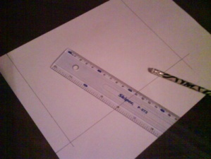
2. | Відкладаємо припуск на шви (1,5 см) | Олівець, лінійка, лекало
3. | Вирізуємо викрійки. | Ножиці | 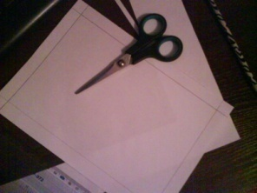
4. | Прикріпляємо викрійку до основної тканини та обводимо по контуру, враховуючи припуск на шви. | Олівець, булавки | 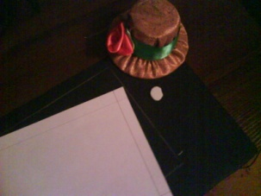
5. | Намічаємо припуск на шви. | Олівець
6. | Вирізуємо деталі косметички. | Ножиці | 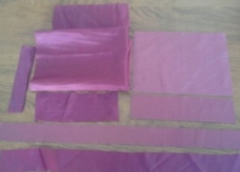
7. | Робимо бокові частини. Спочатку проклеюємо флізеліном. | Праска | 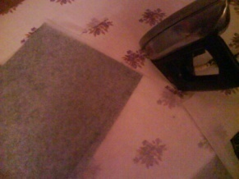
8. | Вирізаємо з мереживної тканини необхідні елементи. | Ножиці
9. | Наметуємо мереживо до бокових частин косметички: І частина – ниж. лів. та верх. прав. кути; ІІ частина – верх. лів. та ниж. прав. кути. | Голка | 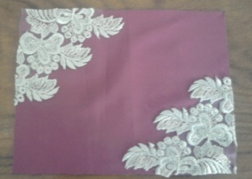
10. | Зшиваємо бокові частини з нижньою | Швейна машинка | 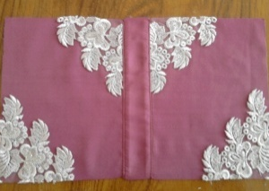
11. | Вишиваємо бісером на мереживі | Голка | 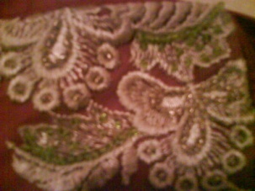
12. | Починаємо виготовляти троянди. Вирізаємо за лекалом пелюстки – великі та середні. | Олівець, ножиці | 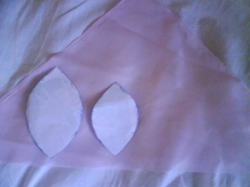
13. | Підгинаємо пелюстку вздовж навпіл виворітною стороною усередину, зшиваємо її близько до краю швом «вперед голка» ниткою в тон тканини, стягуємо, закріплюємо нитку. Отримуємо пелюстку. | Голка
14. | Листочки для троянди робимо так: вирізаємо з зеленої органзи прямокутники 8х9,6х7,4х5. | Олівець, ножиці | 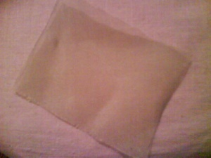
15. | Складуємо прямокутники вздовж навпіл виворітною стороною усередину. Складуємо трикутничком: |  | 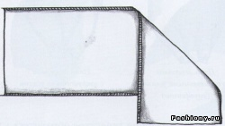  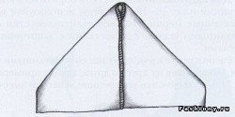
16. | Зшиваємо листочки, стягуємо, закріплюємо нитку. | Голка | 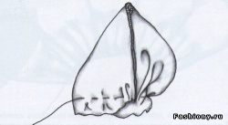
17. | З’єднуємо листочки та троянди. | Голка | 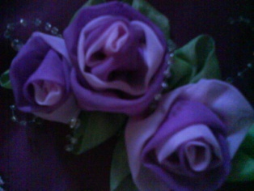
18. | Пришиваємо отриману гілочку до бокової частини. | Голка | 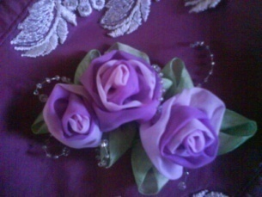
19. | На іншій боковій частині косметички вишиваємо букви А і Д (мої ініціали). Оздоблюємо бісером. | Швейна машинка | 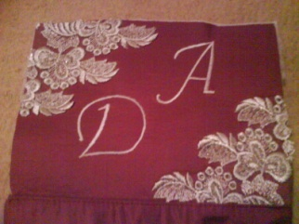
20. | Беремо 2 верхні деталі. Кожну пришиваємо однією стороною до блискавки. | Швейна машинка | 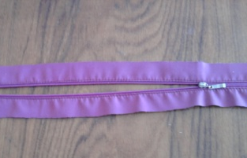
21. | Отриману блискавку пришиваємо до основної частини. | Швейна машинка | 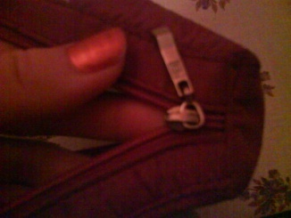
22. | Починаємо виготовляти підкладку.  Вирізаємо по викрійці такі ж деталі, як і для основної частини + кишені. Пришиваємо кишені до бокових частин. | Олівець, ножиці, швейна машинка | 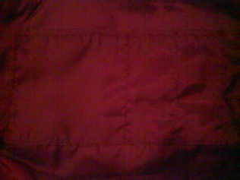
23. | Зшиваємо бокові частини підкладки з нижньою. | Швейна машинка | 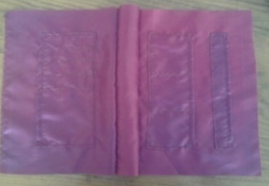
24. | До отриманої частини пришиваємо верхні. Вивертаємо. | Швейна машинка | 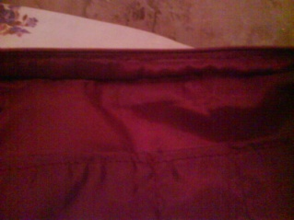
25. | З виворітної сторони пришиваємо нашу підкладку до основної частини, залишаючи отвір. | Швейна машинка | 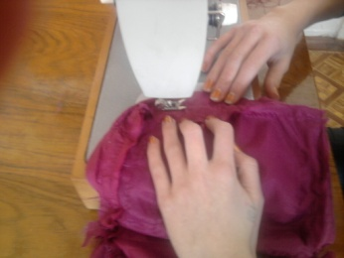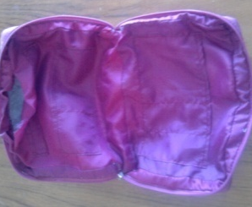
26. | Зшиваємо отвір ручним швом | Голка | 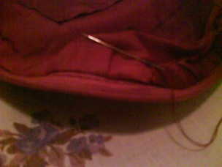
27. | Косметичка готова. |  | 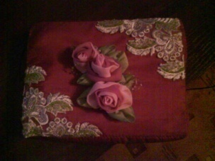

4. Заключний етап
4.1. Розрахунок собівартості виробу
Табличка 4.1.1.
Матеріал | Вартість одиниці вимірювання, грн | Витрати матеріалів | Вартість витрат, грн.
Плащова тканина | 30,00 за 1 м | 0.35 м | 10,50
Підкладочна тканина | 15,00 за 1 м | 0.35 м | 5,25
Мереживна тканина | рештки
Органза, капрон | рештки
Нитки швацькі темно-рожевий | 2,50 (1 кот.) | 1 шт. | 2,50
Флізелін | 8,00 за 1 м | 0.30 м | 2,40
Бісер | 1,00 (1 пачка) | 2 шт. | 2,00
Застібка-блискавка | 10,00 (1 шт.) | 1 шт. | 10,00
Всього : вартість матеріалів |  | Вм.= | 32,65
Ав - амортизаційні витрати незначні ,тому ними можна знехтувати.

4.1.2.Розрахунок оплати праці.
Мінімальна заробітна плата становить 650 гривень.
У місяці приблизно 22 робочих дні.
При 8-ми годинному робочому дні за місяць ми отримали : 22х8=176(грн..)
Визначаємо скільки отримує грошей робітник за 1 годину праці -
650:176= 3,69(грн..)
На виготовлення косметички я витратила 9 годин, тоді
Оп = 3,69х8 =29,52(грн..)

4.1.3. Витрата електроенергії. Вона включає в себе волого-теплову обробку тканини та роботу швейної машинки: Т = 5 год.

Ціна за 1 кВТ год. електроенергії для шкільної майстерні складає 40 копійок.

Це : 0,4 х 5 =2,40 грн.

4.1.4.Собівартість виробу визначається за формулою :
Св = Вм +Оп + Це +Ав,
Св= 32,65+29,52+2,40=64,57 (грн..)

4.1.5. Рентабельність враховується у ціну виробу
(рентабельність =10% від собівартості виробу), тоді
Рв=64,57х10/100=6,45(грн.)

4.1.6. Ціна косметички Цп.= 64,57 + 6,45 = 71,02 (грн.)

4.2. Товарний знак

Товарний знак утворює гармонію творчого задуму, техніки виконання роботи, матеріалу й інструментів. Він символізує єдність творчого задуму, політ фантазії й оригінальність вирішення. Товарний знак являє унаочнення романтизму й естетичного підходу з точністю, виразністю і послідовністю. Символіка зрозуміла, лаконічна, вона індивідуальна й емоційна.

4.3. Реклама
Для дівчини вона є незамінна,
На неї попит є у кожного дівчати.
Повинна бути під рукою неодмінно,
Коли потрібно губки їм підфарбувати.
Не зайве косметичку всім придбати:
Зручніше з нею гарний вигляд зберігати.

4.4. Самоаналіз вартості виробу

За здійсненими розрахунками ціна виробу становить 71,02 грн. Враховуючи зовнішній вигляд ця сума повністю відповідає запроектованому виробу. Ціна задовольнить як споживача, так і майстра, який виготовив виріб. Прибуток залежить безпосередньо від збутого товару.

4.5. Вимоги до виробу

Після того як виріб був закінчений, я залишилася задоволена своєю роботою, тому що спроектований виріб відповідає всім вимогам:
- Красивий
- Потрібний
- Зручний у користуванні
- Естетичний вигляд
- Відповідність матеріалу
- Оригінальний

Косметичка ще і прикрасить приміщення та надасть естетичного виду та неповторності.

